**طرح deployment نرم­افزار حضور و غیاب شرکت غدیر**

# مراحل عمومی یک deployment plan

## مشخص کردن customer­ ها و stakeholder های سیستم نرم­افزاری

این مرحله به منظور شناسایی کاربرانی که به ننحوی با سیستم در ارتباط هستند، انجام می‌گیرد.

## ساخت یک TestLab

یک محیط شبیه محیط واقعی که سیستم قرار است در آن کار کند ولی با مقیاس بسیار کوچکتر از دنیای واقعی

## Pilot Deployment

اجرای برنامه به صورت pilot برای یک سری از کارکنان (مثلا کارکنان یک بخش خاص سازمان)

## Participant Selection :

مشخص کردن user هایی که قرار است با سیستم pilot کار کنند و به توسعه دهندگان نرم­افزار feedback بدهند.

## training :

آموزش نرم­افزار به participant ها

## technical support :

حل مشکلات و bugهای گزارش شده توسط کاربران

## Documentation :

مستندسازی feedback هایی که از کاربران گرفته شده و مکتوب ساختن تجربیات حاصل از حل کردن اشکالات

*فرایند های فوق در چرخه حیات نرم­افزار، دارای ماهیت تکراری (iterative) می‌باشند.

شکل­های 1 و 2، به ترتیب گام­های کلی و روند ایجاد deployment plan را نمایش می­دهند.

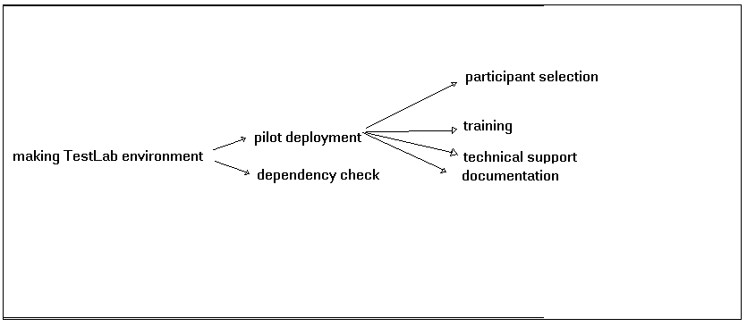

**شکل 1: گام­های عمومی Deployment Plan**

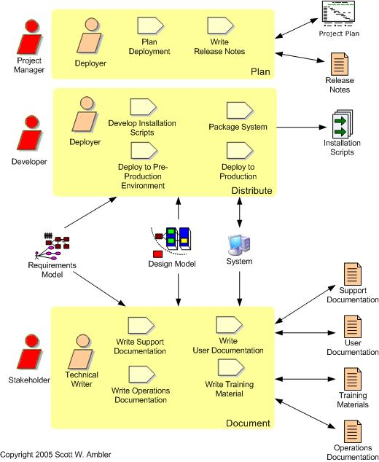

**شکل 2 : Deployment Plan در روند تولید نرم­افزار**

# طراحی Deployment Plan سیستم حضور و غیاب غدیر

طرح استقرار این پروژه دارای دو مرحله پیش نیازی اولیه می­باشد، این طرح دارای 3 فاز عملیاتی می­باشد، که ذیلا به شرح این پیش نیازها و هر یک از این فازها پرداخته خواهد شد.

**مرحله پیش­نیازی اول:**

در این مرحله، سیستم نرم­افزاری آماده شده، بر روی سرور شرکت طرح و پردازش غدیر نصب شده و با استفاده از سخت­افزار سیستم حضور و غیاب فعلی شرکت، و همچنین استفاده از اطلاعات پایگاه داده سیستم فعلی، فرایندهای حضور و غیاب کارکنان شرکت، در سیستم جدید نیز انجام خواهد شد. مشکلات نرم­افزار و باگ­های برنامه، در این فاز توسط مهندسین شرکت به برنامه­نویسان ارجاع شده تا آنها را حل نمایند.

**مدت زمان فاز:**

25 روز پس از آماده سازی سیستم برای تست

**مرحله پیش­نیازی دوم:**

در فاز دوم، محیط اجرایی نرم­افزار در شرکت طرح و پردازش غدیر، تبدیل به محیطی تحت وب خواهد شد. نسخه تحت وب این نرم­افزار، در این فاز تست و اشکال­یابی خواهد شد.

**مدت زمان فاز:**

45 روز پس از نصب نرم­افزارهای مورد نیاز

## فاز اول :

در فاز اول نرم­افزار تحت وب مذکور، در یک سازمان به صورت pilot پیاده می­شود. دو رویکرد عمده در این مرحله رایج است:

* + - 1. استفاده از سیستم نرم­افزاری در یکی از بخش­های سازمان به صورت جداگانه
      2. استفاده از سیستم نرم­افزاری در موازات سیستم قبلی که در سازمان موجود است

ماهیت نرم­افزارهای حضور و غیاب با رویکرد دوم، سازگارتر می­باشد. از این رو سعی بر آن است تا در این فاز نرم­افزار در کنار نرم­افزار قبلی موجود در سیستم به صورت موازی شروع به کار نماید، تا در صورت بروز هرگونه مشکل، فرایند حضور و غیاب سازمان با نرم‌افزار قبلی انجام گیرد. در این فاز، تعدادی از کارمندان به عنوان participant انتخاب می­گردند تا مشکلات و نارسایی ­های نرم­افزار به نماینده شرکت انتقال دهند. فعالیت­های پیش­نیار انجام این فاز عبارت­اند از:

* + - انتخاب participant ها
    - آموزش نرم­افزار در طی جلساتی به participant ها
    - پشتیبانی اشکالات مطرح شده توسط کارمندان توسط نماینده پشتیبانی شرکت
    - مجتمع­سازی داده­های سیستم پیشین با سیستم جدید

## مجتمع­سازی داده­های سیستم پیشین با سیستم جدید(adaptation)

یکی از مهمترین پیش­نیازهای این بخش، استفاده از اطلاعات موجود در پایگاه داده سیستم حضور و غیاب پیشین سازمان مربوطه می­باشد. برای دست یابی به این هدف، در این فاز یک برنامه کمکی جداگانه برای انتقال اطلاعات حضور و غیاب موجود در سیستم قبلی به پایگاه داده نرم­افزار جدید، پیاده­سازی خواهد شد. این نرم­افزار جانبی، اطلاعات تردد پرسنل را از پایگاه داده قدیمی به پایگاه داده جدید وارد می­نماید تا وضعیت هر دو پایگاه داده یکسان گردد.

**امکانات نرم­افزار در فاز اول:**

* شخصی سازی (customization) جریان کاری توسط مدیر سیستم
* کنترل همروندی دسترسی­های همزمان کاربران به سایت
* امکان گزارش­گیری روزانه، ماهیانه و سالیانه
* امکان ارسال درخواست به مدیران و یا نقش­های تعریف شده در سیستم توسط کاربران
* ارایه workflow designer در نرم­افزار جهت تعریف جریان کاری دلخواه توسط مدیر سیستم
* امکان authentication تحت وب
* ارایه واسط کاربر تحت وب جهت تهیه پیش­نویس و ارسال درخواست توسط پرسنل و مشاهده و تایید درخواست برای مدیر

**نرم­افزارهای مورد نیاز در فاز اول:**

## سمت سرور:

* + - Windows Srver 2003
    - Service Pack1 .NET3.5
    - وب سرور 6IIS
    - SQLServer2005
* **سمت کلاینت:**
  + - فایرفاکس 3 و 3.1

**مدت زمان فاز:**

70 روز پس از انجام هماهنگی­های لازم با سازمان مربوطه

## فاز دوم:

پیاده­سازی نرم­افزار در محیط کاملا واقعی و ترجیحا همان سازمانی که فاز اول در آن انجام شده است، در این فاز صورت می­گیرد. در این فاز امکانات جدید ذیل به سیستم افزوده خواهد شد و سیستم به طور مستمر مورد پشتیبانی قرار خواهد گرفت.

* + - کنترل همروندی دسترسی­های همزمان در مقیاس بالا
    - امکان authentication و authorization تحت وب
    - امکان تعریف شرط­های موجود در workflow توسط کاربر به عنوان property های فعالیت­ها
    - تهیه و تدوین help جامع نرم­افزار با توجه به تجربیات به دست آمده از پشتیبانی نرم­افزار در فاز اول
    - تهیه یک نرم­افزار installer جهت توزیع نرم­افزار

## تهیه و تدوین help جامع نرم­افزار:

تدوین help نرم­افزار در دو سطح کلی قابل بررسی می­باشد: مستندسازی فنی نرم­افزار برای افزایش خوانایی کد برنامه، که بیشتر مورد استفاده توسعه دهندگان نرم­افزار و به ویژه برنامه نویسان قرار خواهد گرفت و مستند سازی نحوه کار با نرم­افزار که مورد استفاده کاربر نهایی(end user) قرار خواهد گرفت.

برای دست­یابی به اهداف موجود در رویکرد اول، .NET 3.5 دارای امکان جدیدی است که به برنامه نویس اجازه می­دهد تا در محیط کدنویسی commentهای ویژه­ای را در قالب XML بنویسد و حتی در صورت نیاز آنها را به صورت فایل­های HTML و یاCHM ، export نماید.

در مورد رویکرد دوم، استفاده از ابزارهای ساخت helpهای مورد استفاده کاربر نهایی، همچون نرم­افزار PowerCHM و FlyHelp پیشنهاد می­گردد. حتی امکان ایجاد helpهای حساس به متن نیز وجود دارد، که به واسطه آنها کاربر می­تواند، با کلیک کردن بر روی برخی از عبارات help مربوط به آن­ها را از سرور مشاهده و بارگذاری نماید.

## انتخاب و پیشبرد استراتژی installer جهت توزیع نرم­افزار:

برنامه توسعه یافته شده در سمت سرور باید در قالب یک بسته نرم­افزاری بر روی سرور قابل نصب باشد. جهت تحقق این هدف از تکنولوژی ClickOnce استفاده خواهد شد. این تکنولوژی دارای 3 استراتژی deployment مختلف (deployment strategy) است:

* نصب برنامه از روی یک سایت مشخص و یا فایل­های به اشتراک گذاشته شده بر روی شبکه داخلی
* اجرای برنامه از روی یک سایت مشخص و یا فایل­های به اشتراک گذاشته شده بر روی شبکه داخلی (بدون نصب)
* نصب نرم­افزار بر روی سرور، با استفاده از یک رسانه خارجی مانند CD و DVD

از آنجا که استراتژی­های اول و دوم، ClickOnce به ارتباط شبکه­ای با پهنای باند بالا و سرعت زیاد نیاز دارد، در این سیستم از استراتژی سوم استفاده شده است.

**مدت زمان فاز:** 90 روز

**فاز سوم:**

در این فاز اصلاحیه­ها، به روز­رسانی­ها و نسخه­های بعدی نرم­افزار ارایه خواهد شد. مشکلات و نارسایی­های قابل توجهی که در دو فاز قبل کشف شده­اند توسط پیاده­سازی نسخه­های جدید برطرف خواهد شد.

## استراتژی بروز رسانی نرم­افزار(version tracking):

به دلیل آنکه نرم­افزار سمت سرور بتواند، به طور خودکار بروز رسانی­های مربوط به خود را از طریق یک ***سایت*** و یا یک ***فایل share شده*** در شبکه download نماید، می­توان از دو تکنولوژی ذیل استفاده نمود:

* Microsoft Updater Application Block
* Microsoft ClickOnce

ابزارهای فوق، هر دو برای خبردار شدن یک نرم­افزار از به روزرسانی­های مربوط به خود و دریافت خودکار آنها مورد استفاده قرار می­گیرند. به دلیل امکانات بیشتر تکنولوژی ClickOnce وهمچنین سازگاری نسخه جدید آن با .NET 3.5 در این پروژه از این روش جهت به روزرسانی نرم­افزار­ سمت سرور استفاده خواهد شد. تکنولوژی ClickOnce دارای 3 استراتژی بروزرسانی(updating strategy) می­باشد:

* چک کردن وجود update به محض آغاز اجرای نرم­افزار
* چک کردن وجود update پس از آغاز اجرای نرم­افزار و در قالب یک thread جداگانه
* چک کردن وجود update توسط یک user interface و با دخالت کاربر

در این سیستم، جهت دست­یابی به انعطاف­پذیری بیشتر، از استراتژی سوم تکنولوژیClickOnce ، استفاده خواهد شد.